ЗА

ГАД

КИ

Сидит бабушка на грядках,
Вся она в заплатках,
А заплатку оторвешь-
Заплачешь и уйдешь

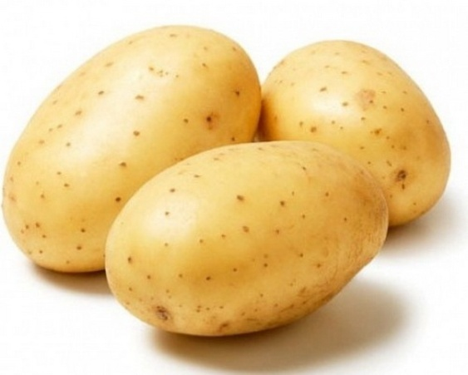

Круглый бок, желтый бок,
Сидит в грядке колобок.
Врос в землю крепко.
Что же это?

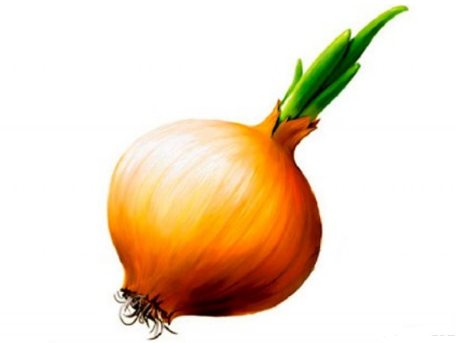

Меня копали из земли, Пекли, жарили, варили
А потом все съели
И всегда хвалили.

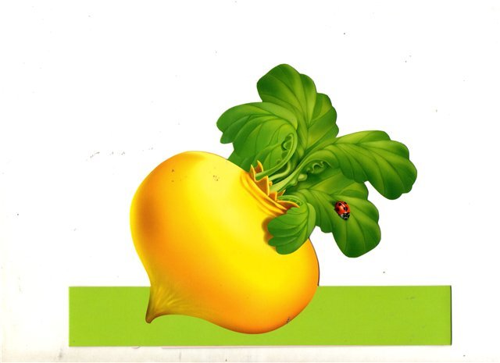
Он бывает, дети, разный –
Желтый, травяной и красный.
То он жгучий, то он сладкий,
Надо знать его повадки.
А на кухне – глава специй!
Угадали?
Это…

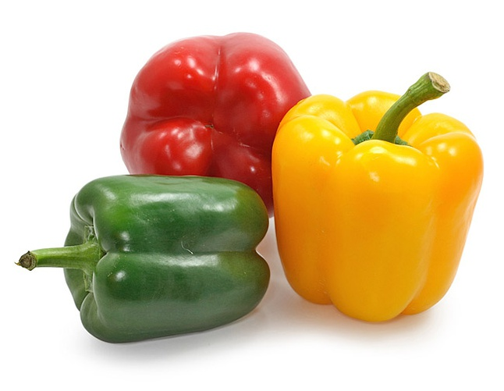

Хожу в пушистой шубе,
Живу в густом лесу.
В дупле на старом дубе
Орешки я грызу

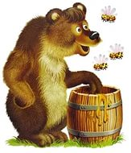

Маленький, беленький,
По лесочку прыг, прыг,
По снежочку тык, тык.

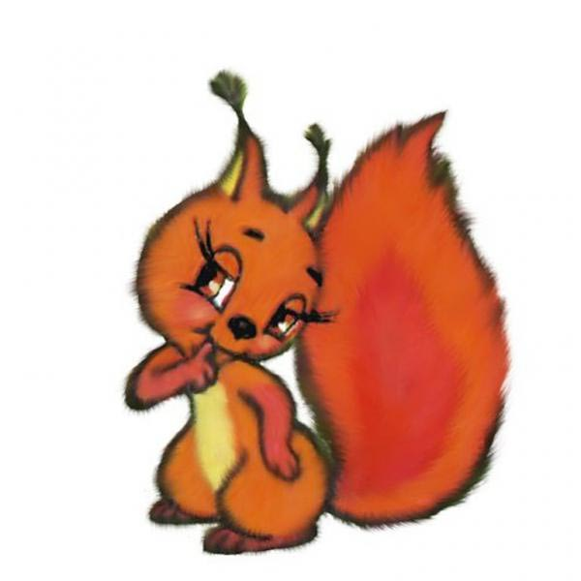

Косолапый и большой,
Спит в берлоге он зимой.
Любит шишки, любит мёд,
Ну-ка, кто же назовет?

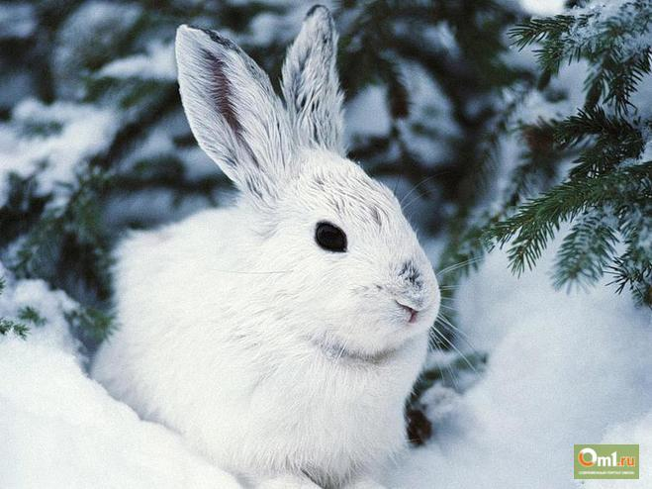
Некрасивый он, пожалуй...
Вместо носа — шланг пожарный,
Уши вроде опахал,
Ростом с башню отмахал
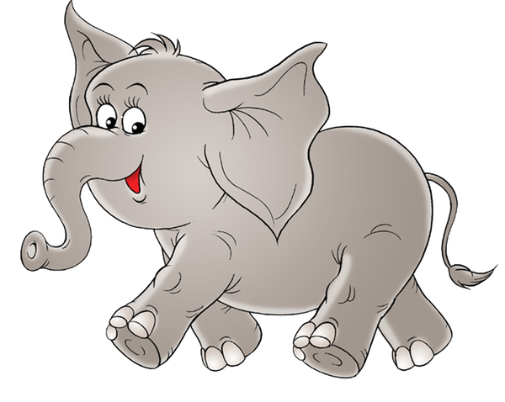

Мой белый брат во льдах живёт
И рыбу ест морскую,
А я люблю пчелиный мёд
И ягоду лесную.

Что же это за девица:
Не швея, не мастерица,
Ничего сама не шьет,
А в иголках круглый год?

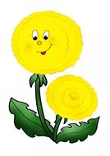

Синенький звонок висит,
Никогда он не звонит.
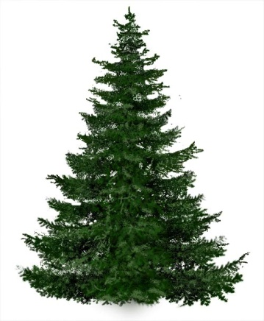

Я шариком пушистым белею в поле чистом,
А дунул ветерок — остался стебелек.

Злая, как волчица,
Жжется, как горчица!
Что это за диво?
Это же…

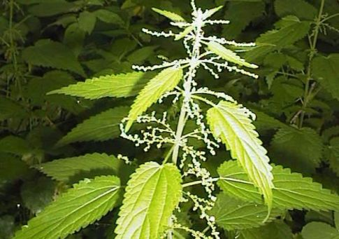
Растут зеленеют,
Упадут пожелтеют,
Полежат почернеют.

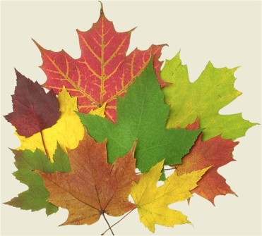
Ждали маму с молоком,
А пустили волка в дом…
Кем же были эти
Маленькие дети?

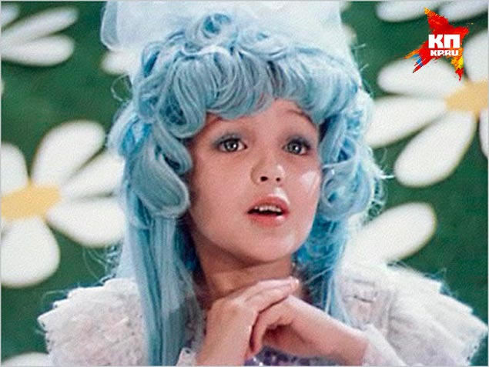
Чуть больше ноготка.
В кроватке из ореха
Девочка спала.
И такою маленькой
Милою была.
Ты читала такую книжку?
Как зовут эту малышку?
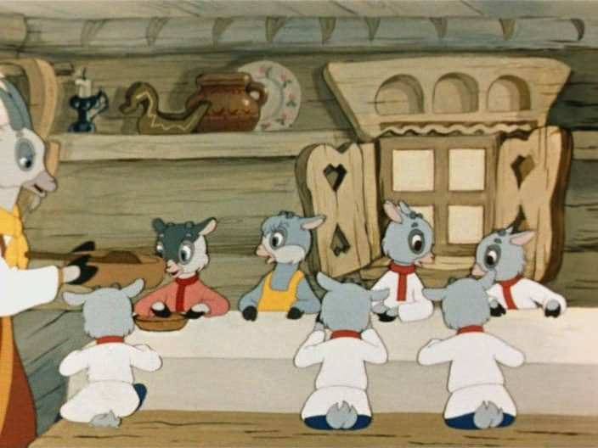

Была она артисткой
Прекрасной, как звезда,
От злого Карабаса
Сбежала навсегда.
Возле леса, на опушке,
Трое их живет в избушке.
Там три стула и три кружки,
Три кроватки, три подушки.
Угадайте без подсказки,
Кто герои этой сказки?
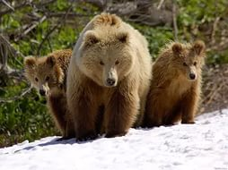
На ступе волшебной старуха летит
Так быстро, что ветер за нею свистит.
Живет она в сказочной, земной глуши –
Ты имя старухи назвать поспеши!
Пухом землю замело
За окном белым-бело.
Эти белые пушинки
Не годятся для перинки.

Гуляет в поле,
да не конь.
Летает на воле,
да не птица.

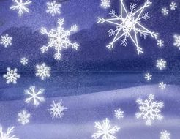
На минутку в землю врос
Разноцветный чудо-мост.
Чудо-мастер смастерил
Мост высокий без перил.

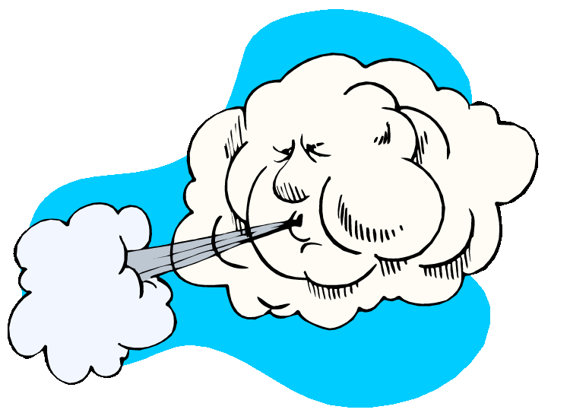

Висит за окошком
Кулёк ледяной -
Он полон капели
И пахнет весной.

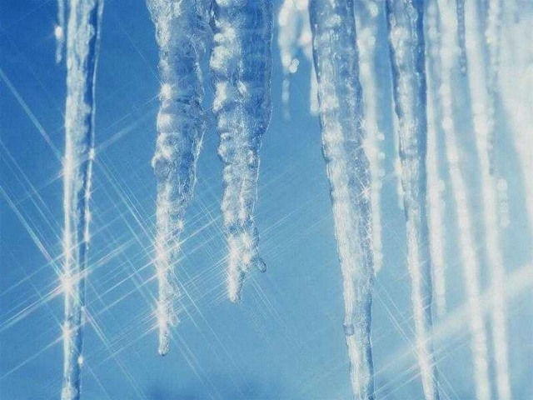

Громко стучит,
Звонко кричит,
А что говорит -
Никому не понять,
И мудрецу не узнать

Этот конь не ест овса,
Вместо ног — два колеса.
Сядь верхом и мчись на нём,
Только лучше правь рулём.

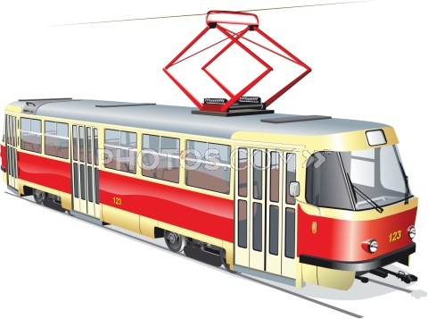

Чудесный длинный дом,
Пассажиров много в нем.
Носит обувь из резины
И питается бензином...
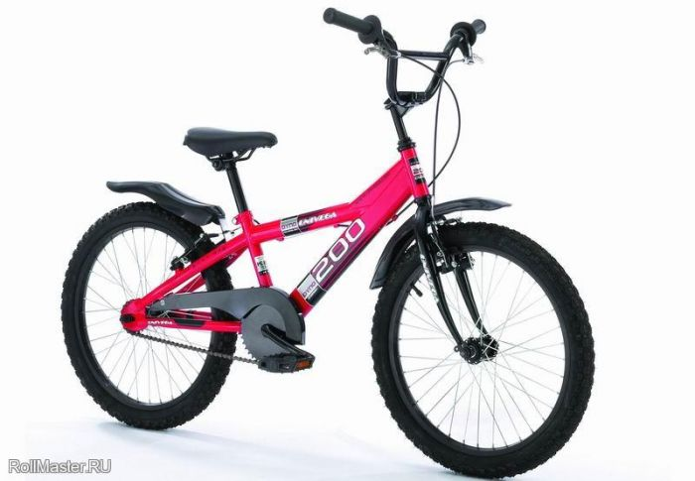

Спозаранку за окошком
Стук, и звон, и кутерьма.
По прямым стальным дорожкам
Ходят разноцветные дома.

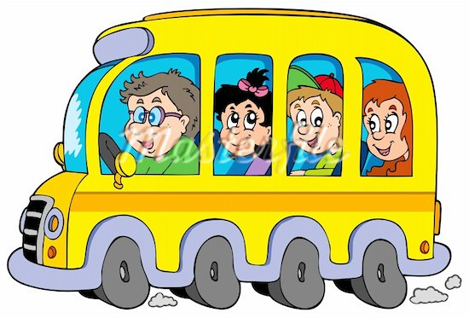
Что ж, дружочек, отгадай,
Только это не трамвай.
Вдаль по рельсам быстро мчится
Из избушек вереница.
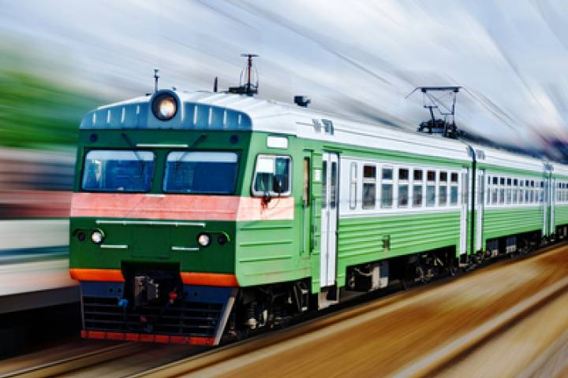
Без разгона ввысь взлетает,
Стрекозу напоминает,
Отправляется в полет быстроходный...
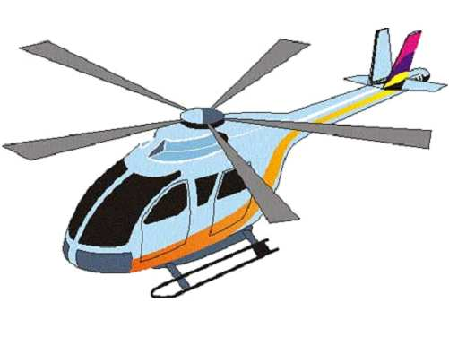
Вот упрямый человек!
Не заставишь лечь вовек!
Вам такой встречается?
Он совсем не хочет спать,
Положу – встает опять
И стоит – качается.
Как он называется?
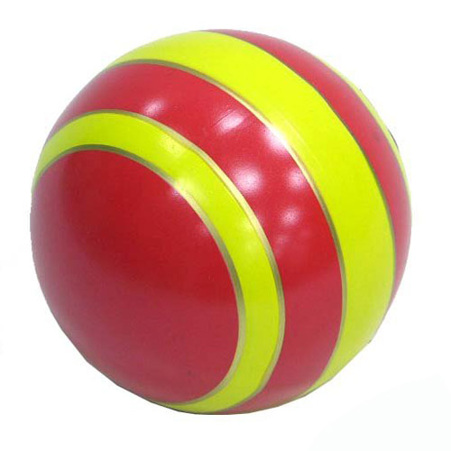

Рядом разные подружки,
Но похожи друг на дружку.
Все они сидят друг в дружке,
А всего одна игрушка.
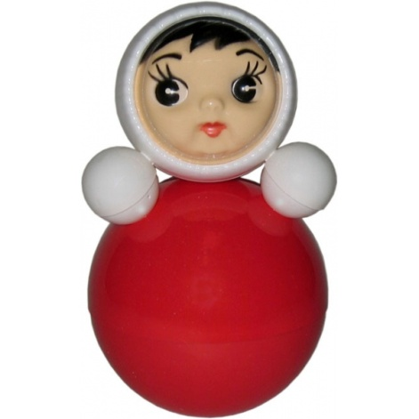

Стукнешь о стенку — А я отскочу.
Бросишь на землю — А я подскочу.
Я из ладоней в ладони лечу
Смирно лежать не хочу.
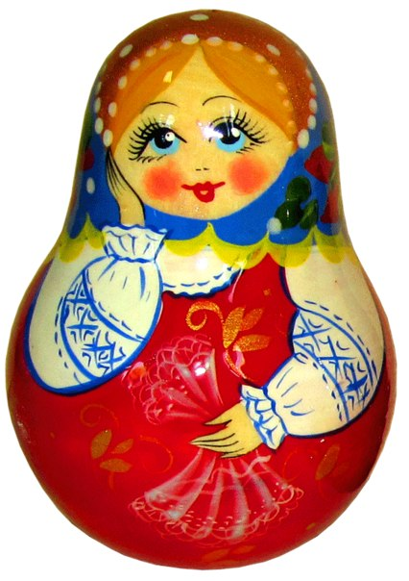
Эти чудо-кирпичи
Я в подарок получил.
Что сложу из них – сломаю,
Все сначала начинаю.
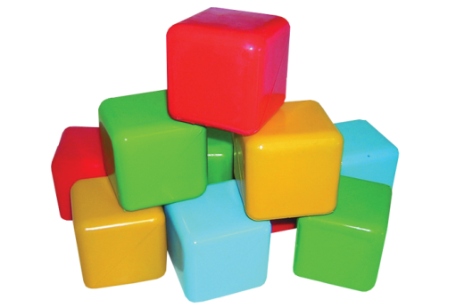

Кручусь, верчусь,
И мне не лень
Вертеться даже целый день.
